＊＊＊現金卡業務資料維護：
操作說明：以滑鼠點選左邊功能區之「現金卡業務資料維護」選項，即出現如（圖一）畫面。畫面內容列示現金卡『基本資料』及『業務資料』清單，維護人員可利用此畫面進行資料新增、修改、查詢及刪除作業。
- 新增：1、『基本資料』
於（圖一），以滑鼠點選<新增現金卡基本資料>鈕，即出現 （圖二），編輯現金卡產品資料及該卡別相關之差別利率級數後，按<確定>鈕完成資料新增。
2、『業務資料』
於（圖一），以滑鼠點選<新增>鈕，按月依據各現金卡產品名稱，分別填報【業務資料統計】（圖三）及【循環信用差別利率級數】之卡數及總歸戶數統計（圖四），於各填報畫面按<確定>鈕完成資料新增。應申報月份所有現金卡商品相關資料新增完畢後，請再點選該日期欄，於頁面最下方點選<新增逾期放款資料>鈕，新增當月份現金卡總歸戶之【逾期放款資料】（圖五）。
註：現金卡每月彙總之逾期放款資料可由同一申報月份任一申報紀錄登入填報。
- 修改：1、『基本資料』
於（圖一），移動滑鼠指向現金卡名稱清單，點選欲修改「現金卡產品名稱」之資料紀錄，內容詳圖六，修改完後請按<確定>鈕儲存。
註：變更某現金卡產品之差別利率級數時，變更前之差別利率級數相關資料將於變更完成後置入歷史資料區。
2、『業務資料』
於（圖一），移動滑鼠點選欲修改「現金卡產品之申報日期」之資料紀錄，內容詳圖七，再點選【業務資料統計】、【循環信用差別利率級數】資料統計或頁面最下方【逾期放款資料】之日期，編修資料後按<確定>鈕儲存。
- 查詢：操作程序請參考修改作業，惟資料查詢後請按<回上一頁>或關閉瀏覽頁面結束查詢。
- 刪除：1、『基本資料』
於（圖一），移動滑鼠指向現金卡名稱清單，點選欲刪除資料記錄之「現金卡產品名稱」，內容詳圖五，再按<刪除>鈕儲存。
註：倘因永久停辦某現金卡，應於該現金卡產品之基本資料輸入永久停止受理日期即可。請勿任意刪除現金卡產品之基本資料，因為如曾有申報該卡別之【循環信用差別利率級數】之月統計卡數，將一併被刪除。
2、『業務資料』
於（圖一），移動滑鼠點選欲刪除資料記錄之「現金卡產品之申報日期」，內容詳圖六，於【業務資料統計】項下，按<刪除>鈕刪除。
（圖一）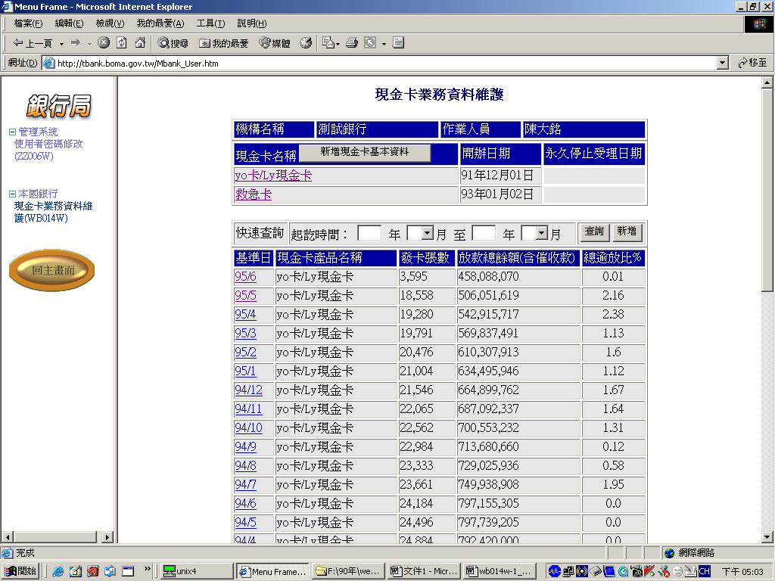
（圖二）
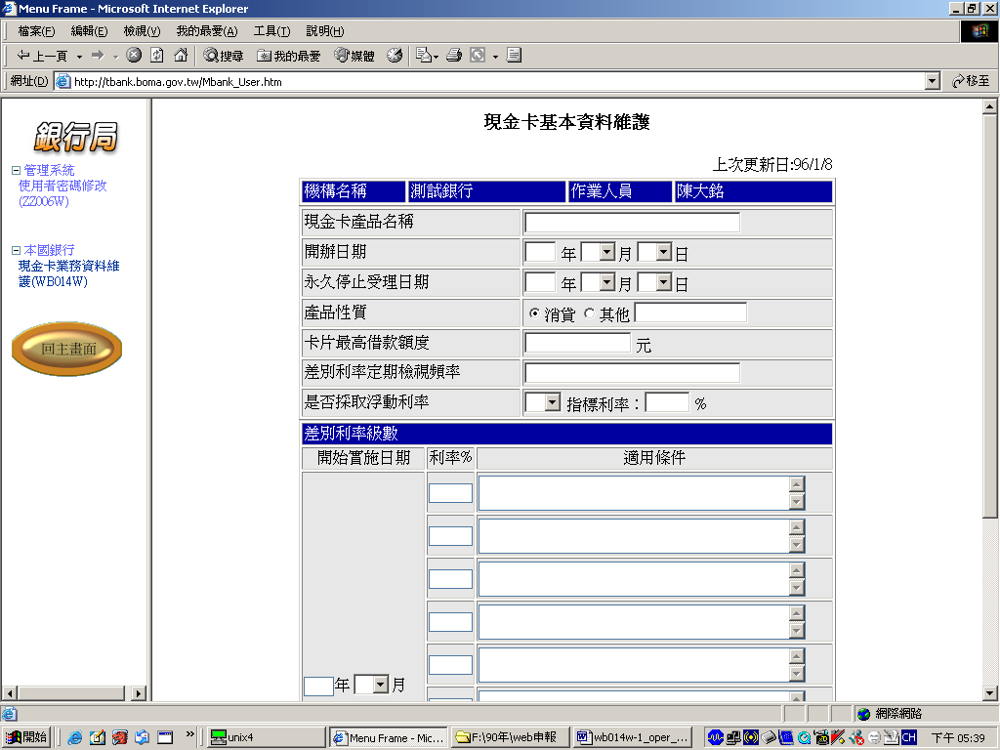
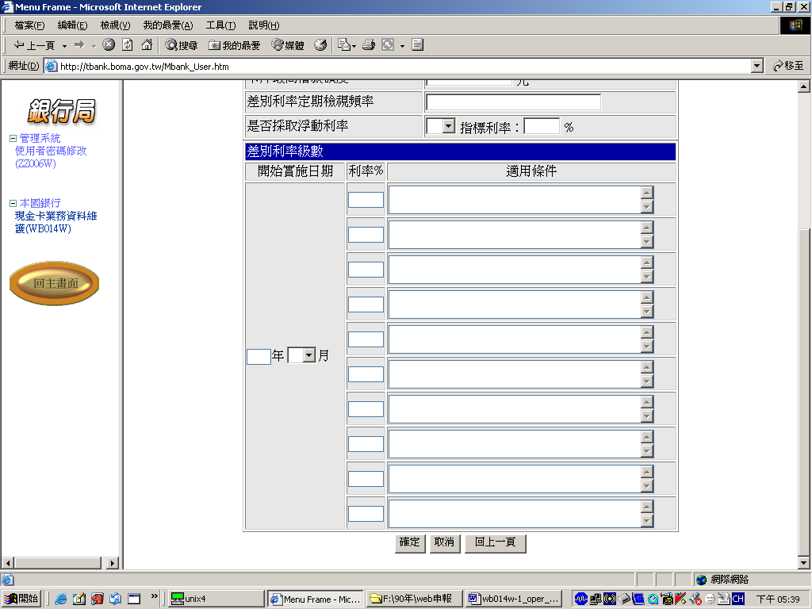
（圖三）
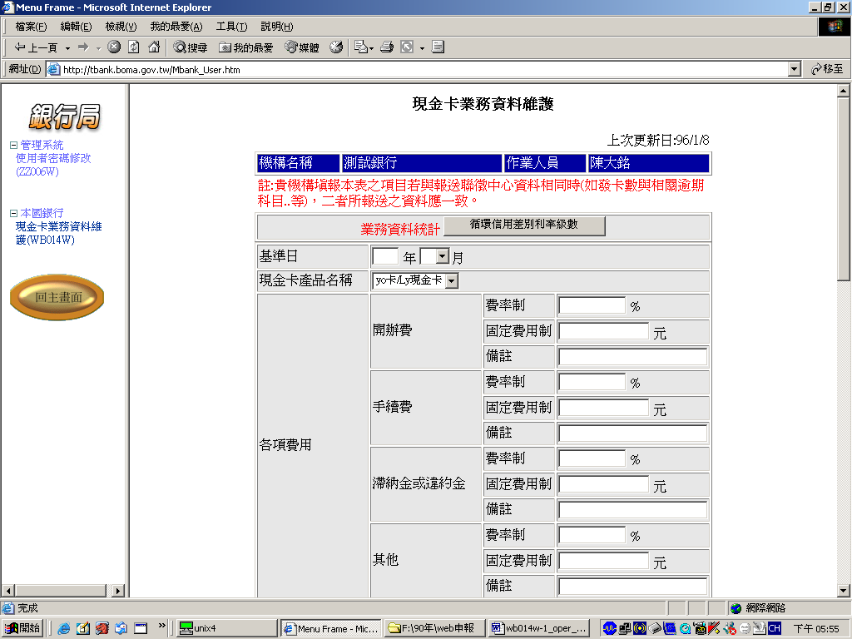
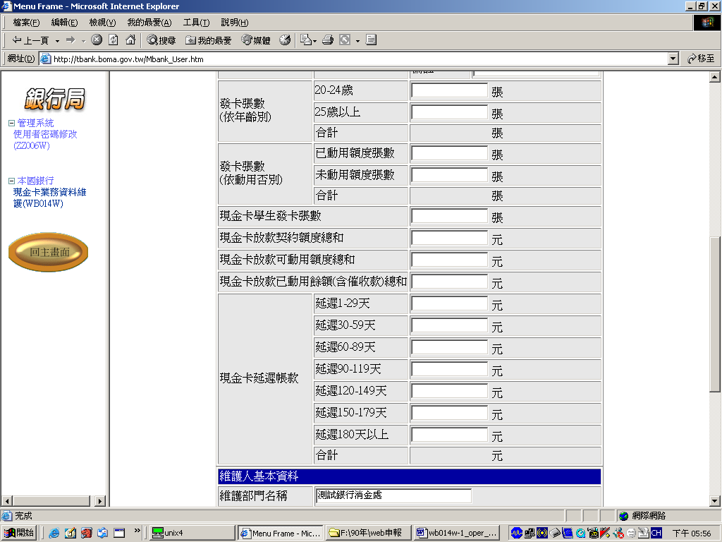
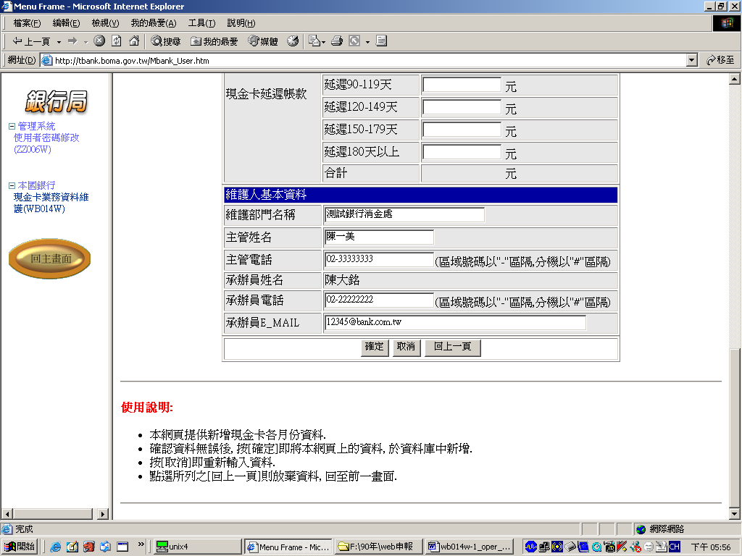

（圖四）
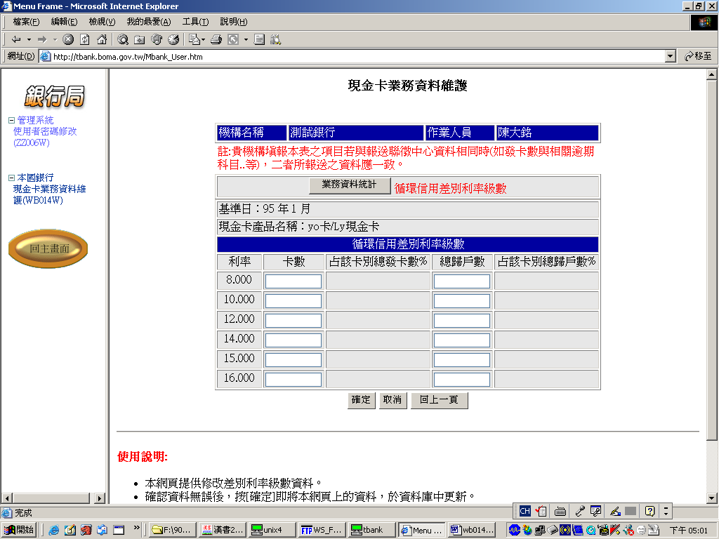
（圖五）
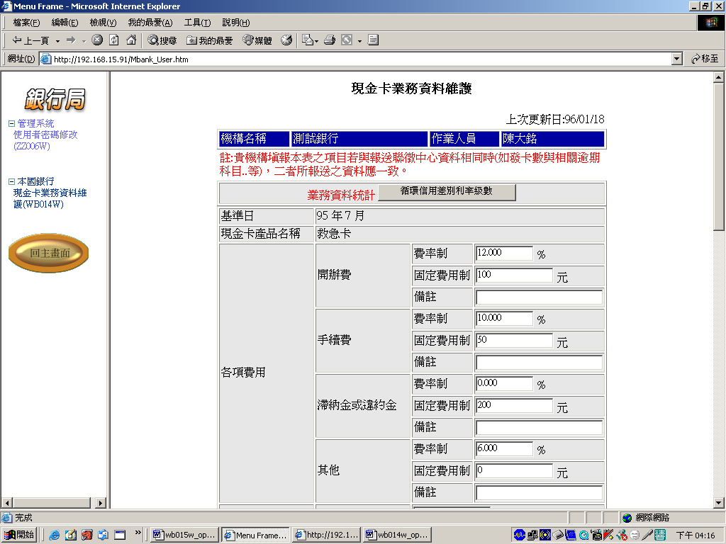
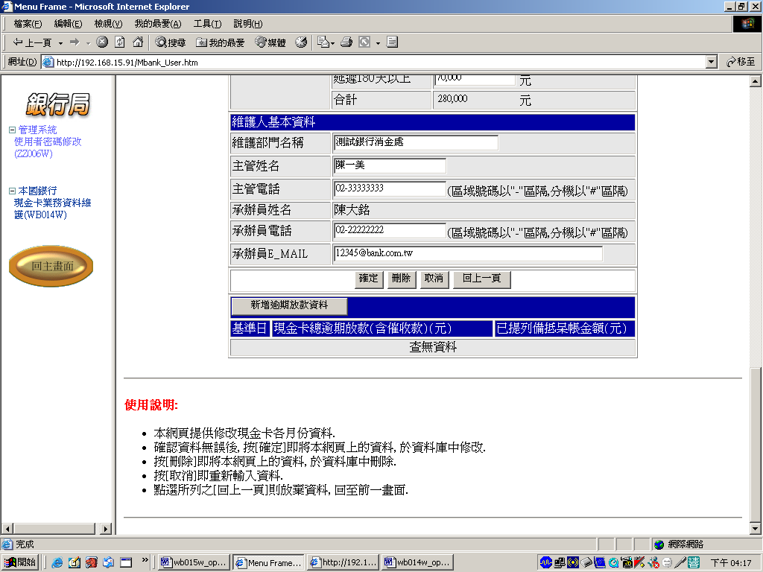
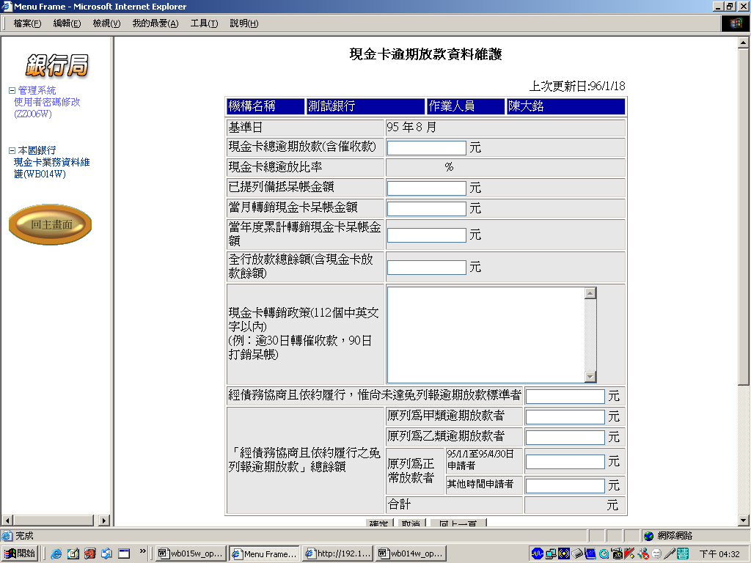

（圖六）
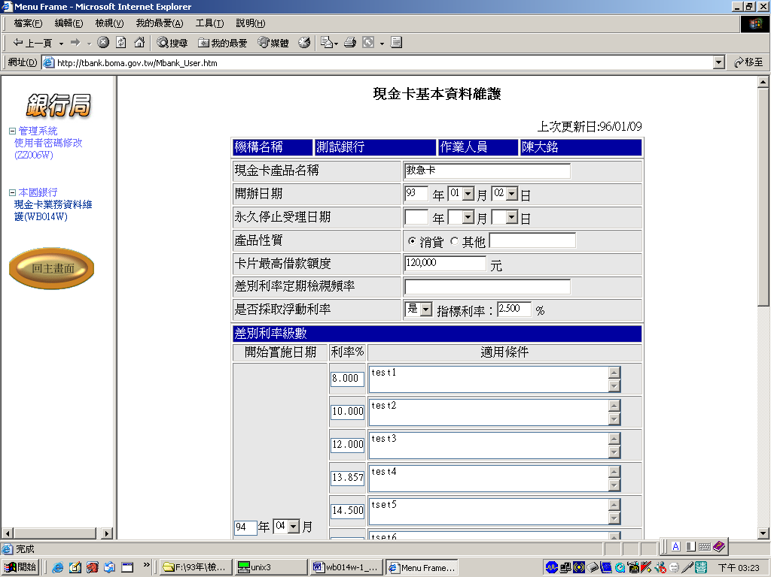
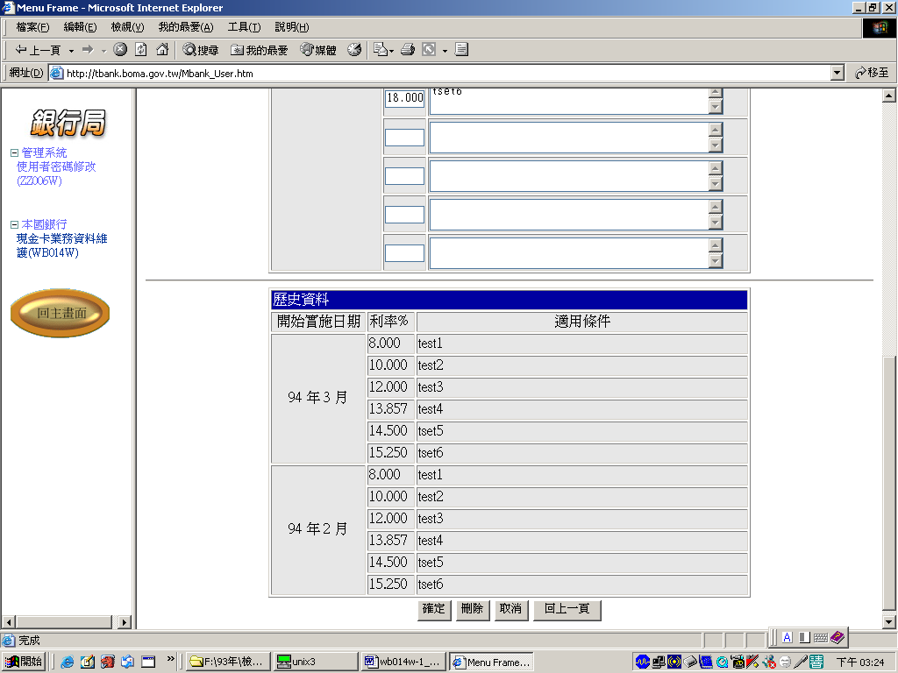

（圖七）
【業務資料統計】
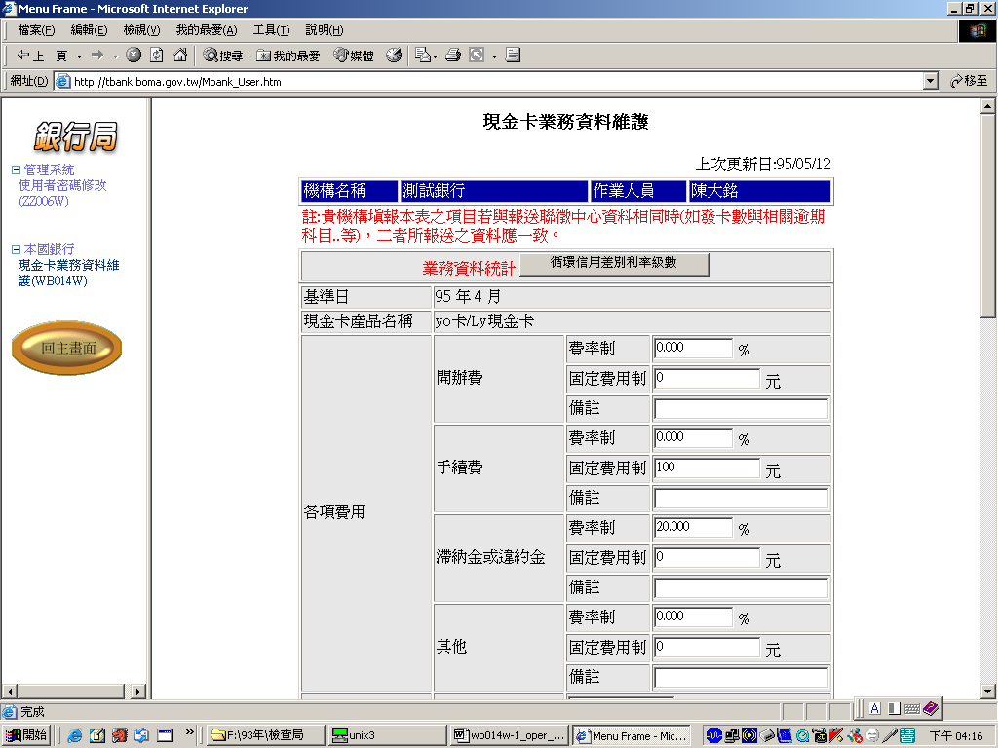

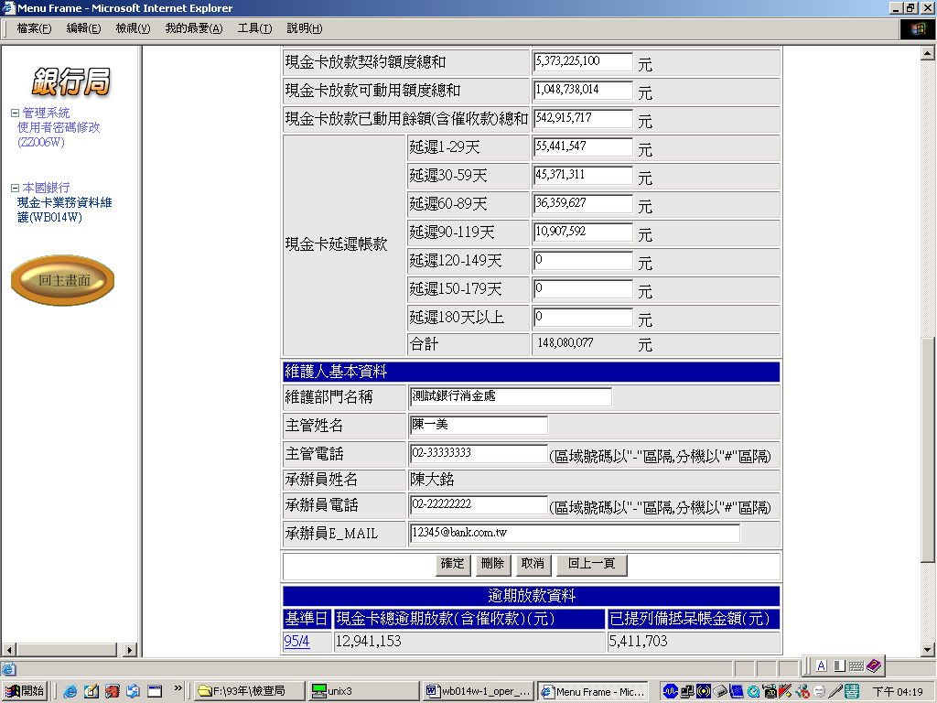
【循環信用差別利率級數】之卡數統計
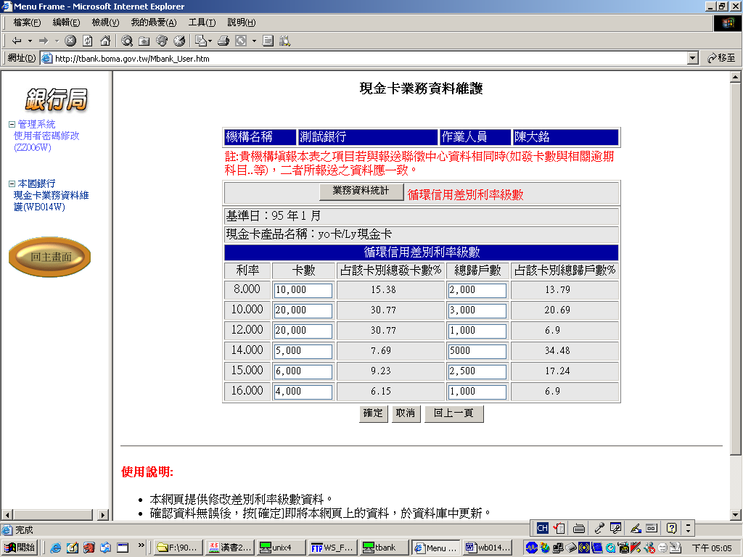

【逾期放款資料】
